Занятие 1

по 3D моделированию дистанционной формы образования

При организации дистанционного обучения встаёт вопрос «Какую графическую программу 3D моделирования можно использовать для дистанционной формы обучения?».

Доступными по интернет являются графические программы Tinkercad и Fusion 360. Программы требуют регистрации, поэтому можно воспользоваться регистрацией СТПО ЗГУ им. А.Н. Косыгина

|  |  |
| --- | --- |
| Логин: | ctpo_mgudt@mail.ru |
| Пароль; | Risk8(*) |

В первом занятии используем программу Tinkercad. Вызвать программу можно следующим образом.

В любом браузере ( программе подключения к интернет) , например, Google Chrome надо набрать **Tinkercad (рис. 1) и нажать Enter**.

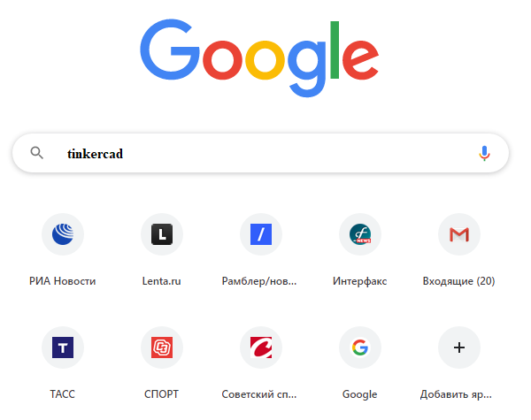

В окне браузера появится список ссылок. Выберем следующую ссылку (рис. 2) и нажмем на нее мышкой.

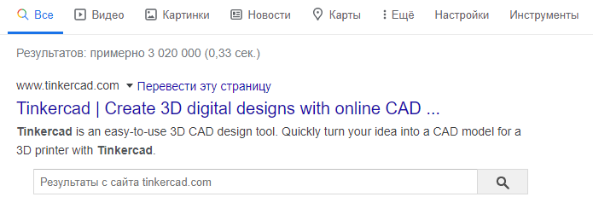

Рис. 2

В появившимся окне входа в программу (рис. 3) выберем **Вход в смстему**.

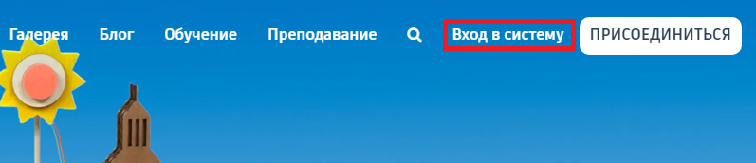

Рис. 3

Далее выбираем кнопку Адрес электронной почты (рис. 4).

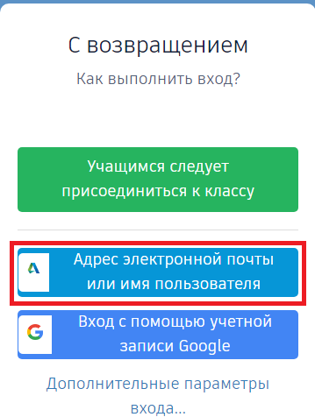

Рис. 4

Ввtдем [ctpo_mgudt@mail.ru](mailto:ctpo_mgudt@mail.ru) и нажмем ДАЛЕЕ (рис. 5)

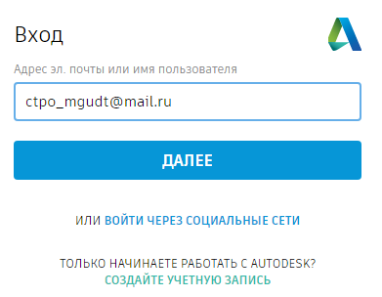

Рис. 5

Введем пароль **Risk8(*)** (рис. 6).

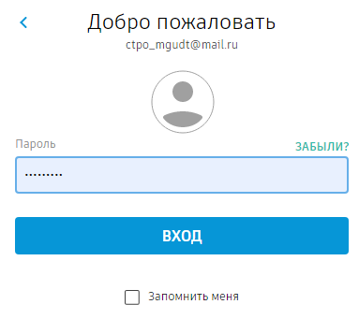

Рис. 6

Далее выбираем Создать новый проект (рис. 7).

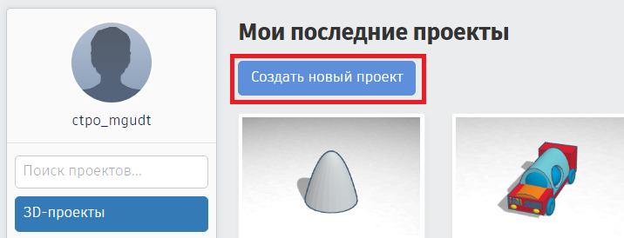

Рис. 7

На экране появится рабочий стол, меню, инструменты, и панель примитивов (рис. 8).

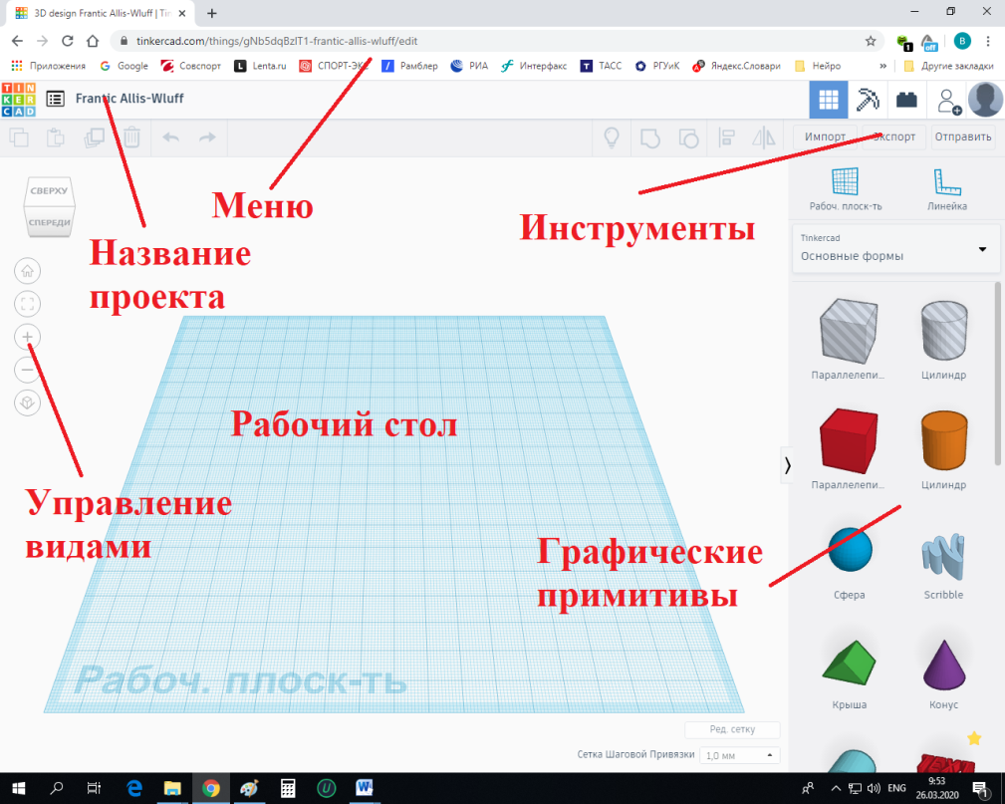

Рис. 8

Для создания моделей требуется перетащить мышью графический примитив на рабочий стол (рис. 9).

Объект на рабочем столе может перемещаться, вращаться и масштабироваться с помощью мыши.

Если на рабочем столе имеются два и более пересекающихся объекта (рис. 10) появляется возможность выполнить логические операции с объектами: сложение и вычитание. Для этого выделим объекты рамкой с помощью мыши (рис. 11).

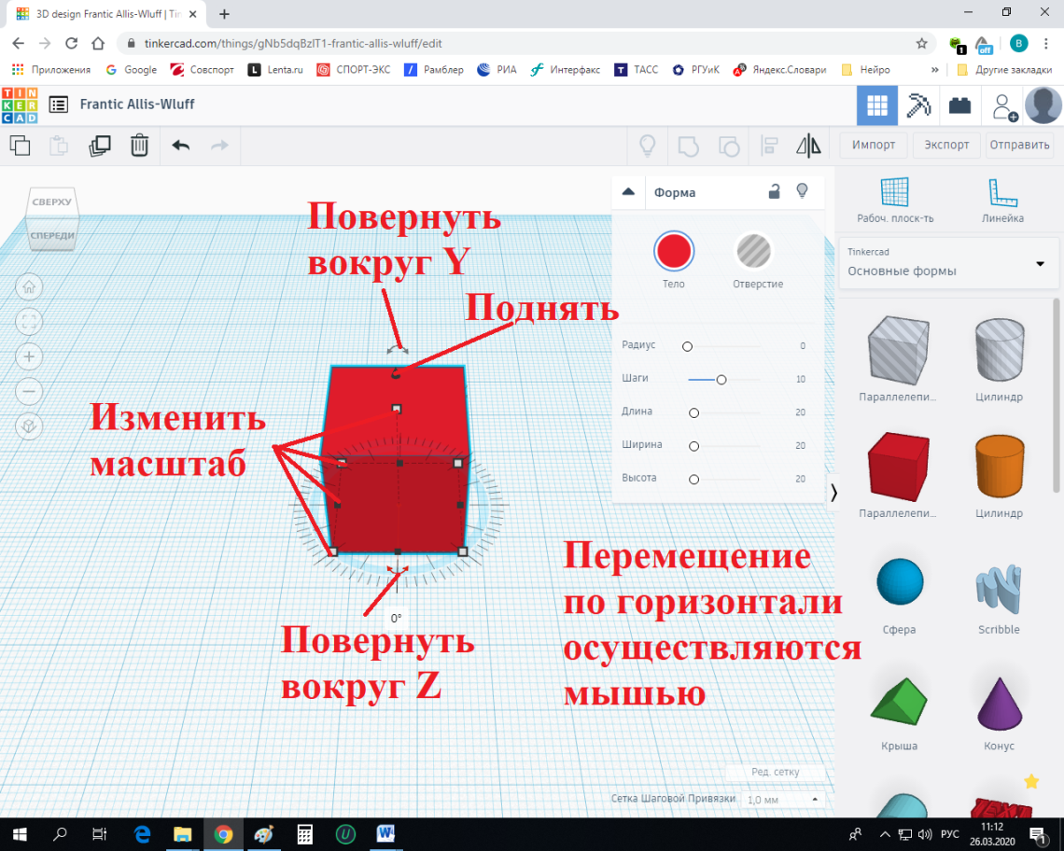

Рис. 9

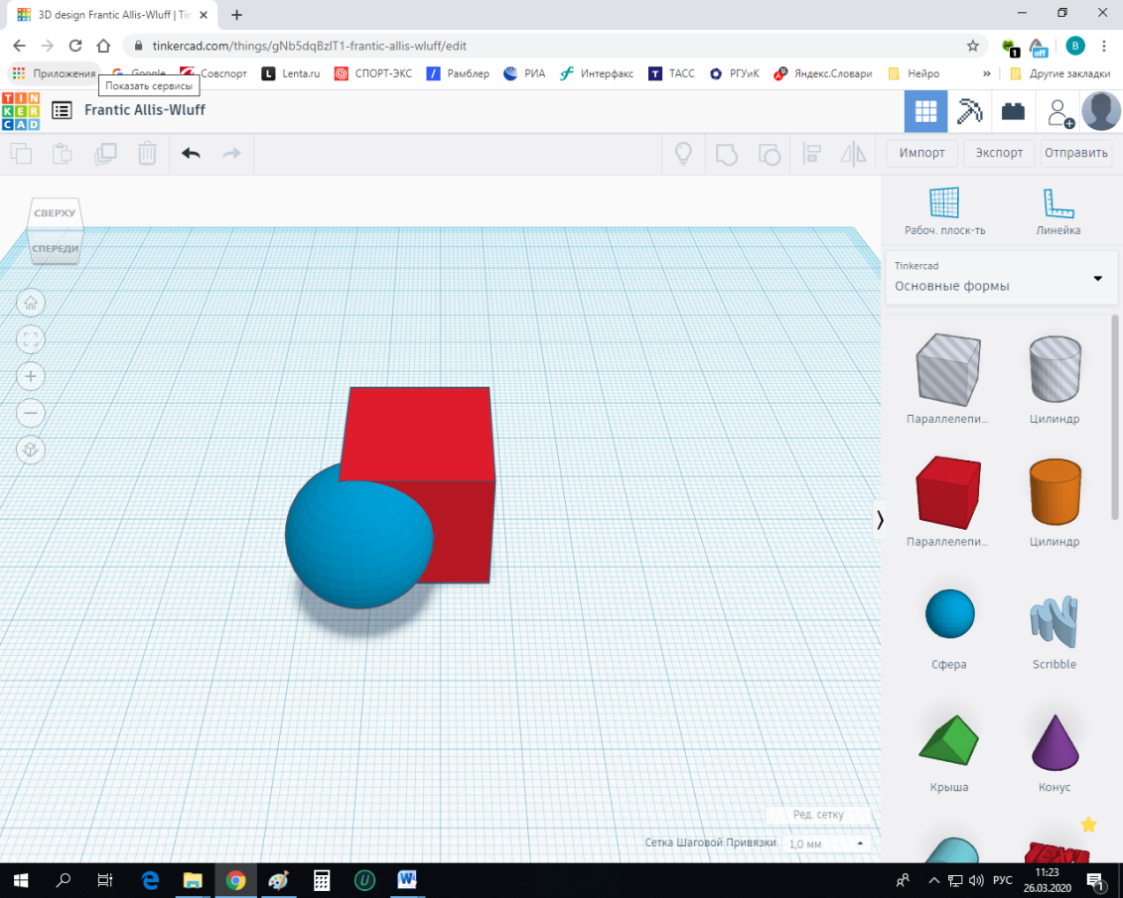

Рис. 10

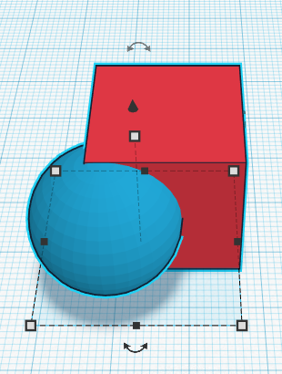

Рис. 11

В панели инструментов станет активным значок Сгруппировать. Если нажать на значок, объекты сгруппируются (рис. 13).

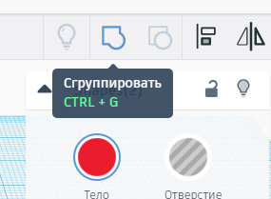

Рис. 12

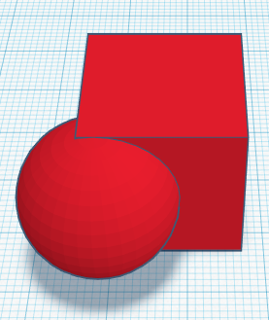

Рис. 13

При логическом вычитании необходимо, чтобы вычитаемый объект был отверстием. Выделим, например, сферу (рис. 14).

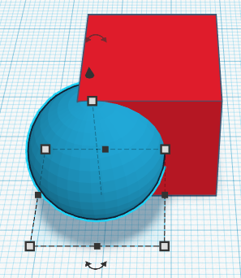

Рис. 14

Переведем сферу из тела в отверстие, нажав на кнопку отверстие (рис. 15). Сфера поменяет цвет (рис. 16)

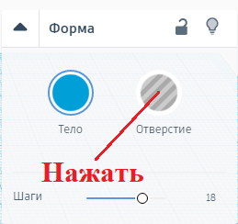

Рис. 15

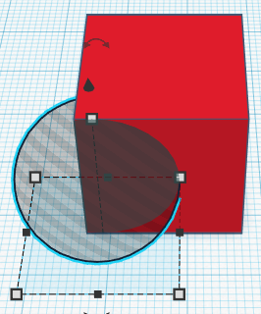

Рис. 16

Выделим мышью оба объекта (рис. 17).

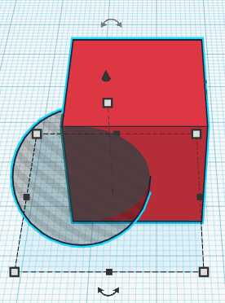

Рис. 17

Нажмем на кнопку сгруппировать (рис. 18).

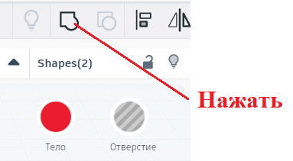

Рис. 18

В результате получим объект с отверстием (рис. 19).

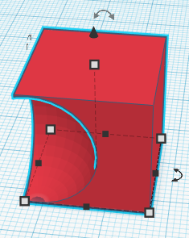

Рис. 19

Задание

Создать модель флешки.

Перенесем на рабочий стол объект куб (рис. 20).

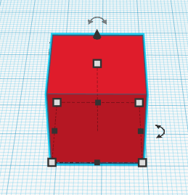

Рис. 20

Установим высоту 4 мм (рис. 21).

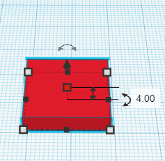

Рис. 21

Ширина 12 мм (рис. 22).

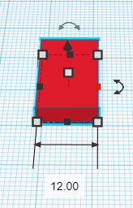

Рис. 22

Длина 18 мм (рис. 23).

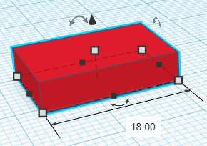

Рис. 23

Вставим один объект в другой (рис. 24). Меньший объект поднять на 1 мм.

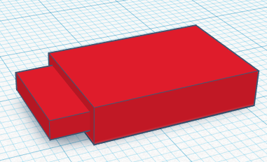

Рис. 24

Переведем меньший объект в отверстие (рис. 25).

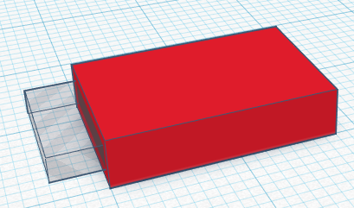

Рис. 25

Выделим оба объекта (рис. 26).

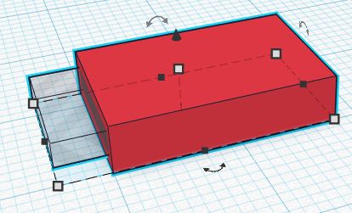

Рис. 26

Выполним операцию соединить (рис. 27).



Рис. 27

В результате получим объект с отверстием (рис. 28).

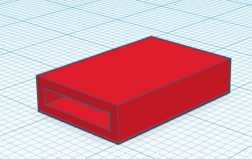

Рис. 28

Перенесем на рабочий стол Игральную кость (рис.29).

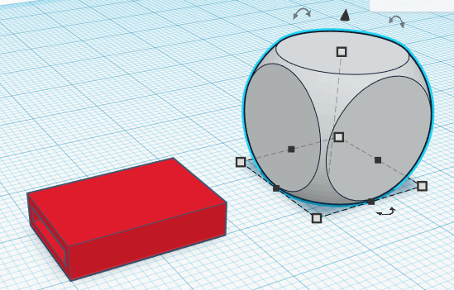

Рис. 29

Установим габаритные размеры объекта 16х40х6 (рис. 30).

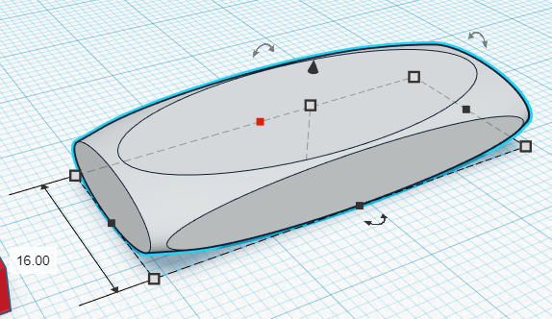

Рис. 30

Соединим оба объекта так, как показано на рис. 31.

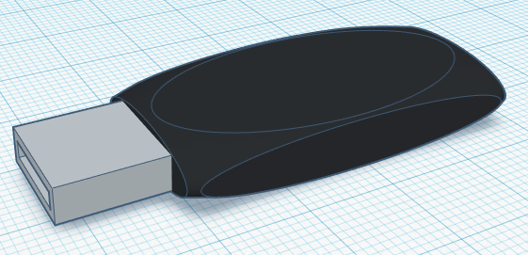

Рис. 31

Чтобы поменять цвет объекта надо выделить его, щелкнуть на кнопку тело и выбрать цвет (рис. 32).

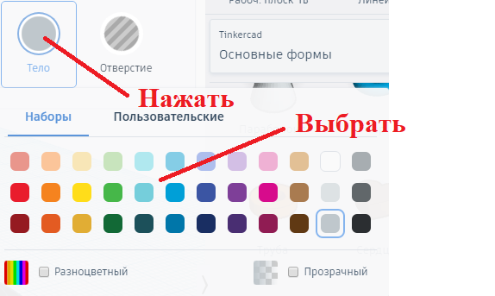

Рис. 32

Создадим куб- отверстие (рис. 33).

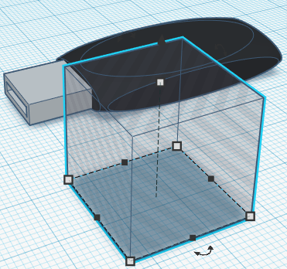

Рис. 33

Изменим размеры куба так, чтобы основание было 3х2 мм (рис. 34).

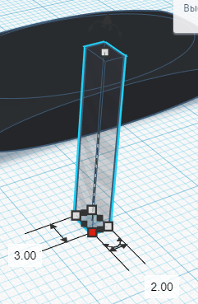

Рис. 34

В панели инструментов нажмем н кнопку Копировать (рис. 35).

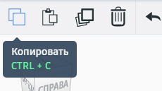

Рис. 35

Создадим копию объекта (рис. 36).

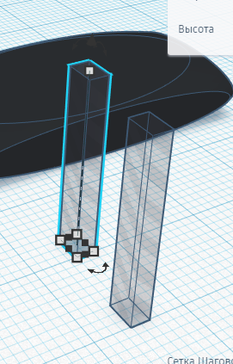

Рис. 36

Перенесем объекты на модель флешки (рис.37).

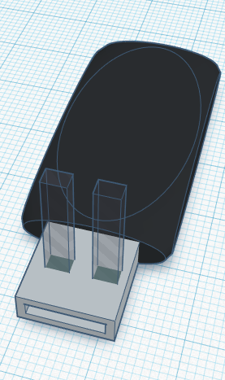

Рис. 37

Выделим 3 объекта (рис. 38) и соединим объекты.

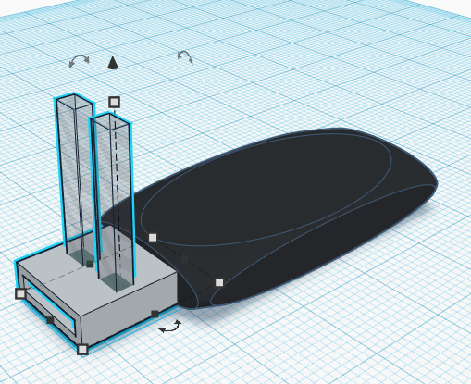

Рис. 38

Окончательно имеем модель флешки (рис. 39).

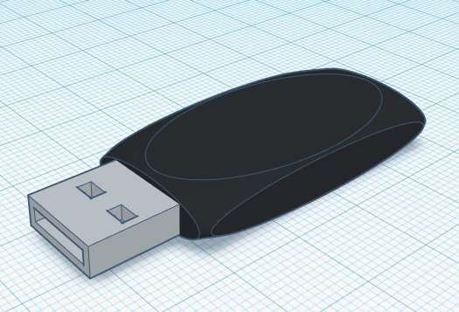

Рис. 39